

Informe técnico
Gate 07A-BA · Business Analysis & Options Governance
Producto: P&Pmis Construction AI
Repositorio: pypmis-ia-sas
Rama de trabajo: main (cambios locales no confirmados)
Línea base: 9cb0969
Fecha: 10/09/2026

Se implementó un expediente gobernado de Business Analysis entre Idea Lifecycle y Project Proposal, con alternativas comparables, recomendación trazable, readiness determinístico, segregación de funciones y configuración versionada por ámbito empresarial.

Contenido
- Resumen ejecutivo y alcance
- Arquitectura e integración
- Modelo funcional y lifecycle
- Persistencia, configuración y migración
- API, seguridad y concurrencia
- Experiencia USER MODE y ADMIN MODE
- Compatibilidad y no duplicación
- Validación y evidencia
- Inventario de cambios
- Riesgos, límites y cierre

1. Resumen ejecutivo y alcance
Gate 07A-BA transforma una Idea aceptada en un análisis de negocio completo antes de habilitar Project Proposal. La implementación es aditiva: consume la Idea, su evaluación aceptada, objetivos estratégicos, workspace y configuración efectiva; no reemplaza ninguna capacidad estratégica existente.
- USER MODE administra expedientes vivos, colas, análisis de opciones, recomendación, readiness e historial.
- ADMIN MODE administra solamente política reutilizable, catálogos, matrices, mapping, numeración, herencia y SoD.
- CAPITAL_OWNER exige BA por defecto; modelos alternos y datos legacy preservan compatibilidad.
- Project Proposal sólo se habilita para un BA COMPLETED, vigente y sin blockers.
- Los registros completos son inmutables; los cambios materiales crean una revisión vinculada.

Resultado de negocio
La recomendación deja de ser texto implícito dentro de la propuesta: queda sustentada por necesidad, drivers, stakeholders, estado actual, valor, requisitos y una matriz de opciones con trazabilidad de fuente y configuración.

Fuera de alcance respetado
No se implementaron Five Case Business Case, modelo financiero completo, selección de portafolio, FID, activación del Project Workspace, ejecución de beneficios ni automatización por agentes.

2. Arquitectura e integración
Capa | Implementación | Reutilización
Dominio | BusinessAnalysis + snapshots append-only | Idea, IdeaEvaluation, Strategic Objective, EnterpriseWorkspace
Aplicación | Servicio de lifecycle, readiness, configuración y mapping | AdminConfiguration, SecurityEvent, permisos empresariales
API | Rutas USER y ADMIN separadas | JWT tenant context, ETag, If-Match
Frontend | Workspace transaccional y consola de configuración | App shell, navegación estratégica, CompactModuleHeader
Downstream | Linaje BA opcional y mapping en Project Proposal | Lifecycle y snapshot existentes de Proposal

Secuencia gobernada
IDEA ACCEPTED → BUSINESS ANALYSIS → READY_FOR_PROJECT_PROPOSAL → PROJECT PROPOSAL
El hash de la Idea y evaluación aceptada se congela al crear el BA. Al completar se incorpora el hash de configuración y del contenido revisado. Project Proposal conserva las referencias y hashes sin mutar el BA.

Antes / después
Momento | Proceso
Antes | Idea ACCEPTED → Project Proposal (recomendación y alternativas implícitas)
Después | Idea ACCEPTED → Business Analysis DRAFT/REVIEW/COMPLETED → READY_FOR_PROJECT_PROPOSAL → Project Proposal

Autoridad por bounded context
Contexto | Es autoridad de | No hace
Idea Lifecycle | Aceptación y evaluación de la Idea | No evalúa alternativas BA
Business Analysis | Problema, alternativas, recomendación y readiness | No decide FID ni activa proyectos
Project Proposal | Propuesta derivada y su evaluación | No reabre ni recalcula el BA
Administration | Política versionada | No opera expedientes vivos

3. Modelo funcional y lifecycle
Estado | Entrada | Salida / control
DRAFT | Idea ACCEPTED elegible | Edición estructurada; ETag
SUBMITTED | Readiness de contenido sin blockers | Contenido congelado para revisión
IN_REVIEW | Revisor distinto al autor | Return o Complete
RETURNED | Observación con motivo | Vuelve a autor; nueva edición controlada
COMPLETED | Revisión independiente y fuente vigente | Inmutable; output READY_FOR_PROJECT_PROPOSAL
SUPERSEDED / VOIDED | Gobierno excepcional | Retención histórica; fuera de colas activas

Contenido estructurado
- Need / opportunity: statement, background, contexto, urgencia y consecuencia de no actuar.
- Drivers y Strategic Alignment referencian catálogos y objetivos existentes.
- Stakeholders, current state, outcomes y value dimensions soportan el caso preliminar.
- Assumptions, constraints y business requirements registran los límites del análisis.
- Cada opción incluye tipo, descripción, alcance, beneficios, costo/tiempo preliminar, riesgos, dependencias, factibilidad, encaje estratégico y ratings.
- La recomendación conserva opción, rationale, trade-offs, condiciones y preocupaciones pendientes.

Readiness determinístico
Los blockers se calculan en backend. Incluyen fuente o configuración obsoleta, secciones obligatorias ausentes, opciones insuficientes, tipos exigidos ausentes, criterios incompletos, recomendación no seleccionada y asuntos bloqueantes no aceptados. La interfaz sólo representa el resultado del contrato.

4. Persistencia, configuración y migración
Objeto | Responsabilidad | Controles
business_analyses | Estado vigente y contenido normalizado | Tenant scope, número único, idempotencia, ETag, hashes
business_analysis_revisions | Snapshot por cambio/transición | Append-only, número único por BA, snapshot hash
project_proposals | Linaje opcional BA | Id/hash/config revision nullable para legacy
admin_configurations | Política y catálogos BA | DRAFT/PUBLISHED/ARCHIVED, hash, revisión
security_events | Auditoría de comandos | Actor, outcome, estados y metadata

Resolución de configuración
Tenant → Enterprise → Business Unit → Portfolio. La configuración aplicable más cercana prevalece y puede heredarse a descendientes. El expediente congela id, revisión y hash efectivos.

Migración Alembic
La revisión 20260910_0059 sucede a 20260902_0058, crea las dos tablas BA, índices y relaciones, y añade cinco columnas nullable a Project Proposal. El downgrade elimina primero el linaje y luego las tablas BA. Los ciclos reales PostgreSQL y SQLite verificaron constraints, índices, nulabilidad y reversibilidad.

Inmutabilidad
Listeners del modelo rechazan update/delete sobre snapshots y rechazan la mutación de un Business Analysis cuyo estado persistido ya era COMPLETED. Un cambio material se representa mediante supersedes_analysis_id y nueva identidad.

5. API, seguridad y concurrencia
Familia | Operaciones | Garantía
USER query | options, list, get, readiness, history | Filtrado tenant/workspace/actor
USER command | create, update, submit, start-review, return, complete, void, new-revision | RBAC, SoD, ETag, idempotencia
ADMIN query | configurations, preview | Preview persisted=false
ADMIN command | clone, update, publish, archive | Publicación inmutable y versionada

Permisos
- business_analysis.read / create / edit / submit / review
- business_analysis.admin.configure / admin.publish
- Roles dedicados author, reviewer, viewer y config_admin; organization_admin mantiene acceso gobernado.
- La política SoD por defecto impide que el autor inicie o cierre su propia revisión.

Control optimista e idempotencia
PUT y transiciones comparan If-Match con revision_version y devuelven 412 ante conflicto. POST de creación y nueva revisión deduplican por Idempotency-Key tenant-scoped y rechazan la reutilización inconsistente.

Auditoría
Se emiten eventos para created, updated, submitted, review_started, returned, completed, voided, superseded, revision_created y para clone/update/publish/archive de configuración. Los historiales de USER no exponen operaciones administrativas como transacciones.

6. Experiencia USER MODE y ADMIN MODE

USER MODE
La nueva pantalla aparece bajo Enterprise Strategy Manager → Idea & Demand después de Idea Lifecycle. Presenta colas My Analyses, Draft, Submitted, In Review, Returned, Ready for Proposal, Completed y All Authorized; ofrece búsqueda, detalle compacto, editor estructurado, alternativas, recomendación, readiness e historial.
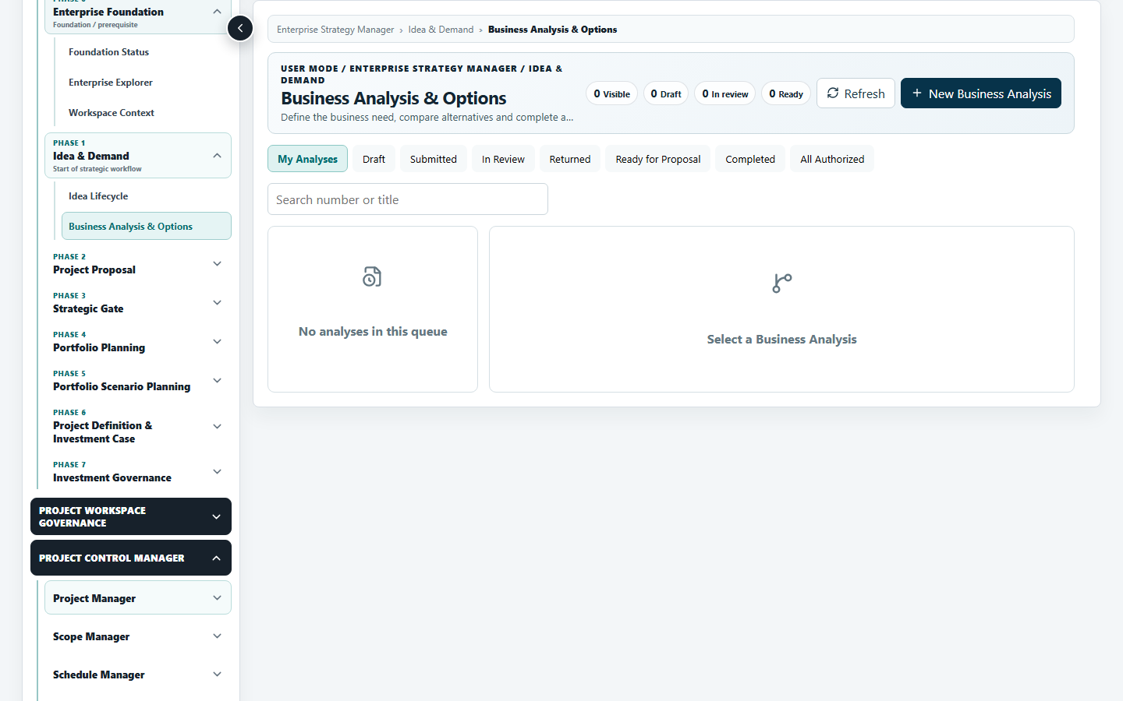
Figura 1. Business Analysis & Options en USER MODE.

ADMIN MODE
Business Analysis Configuration aparece en Idea & Demand Configuration. Su navegación cubre veinte grupos de política. Expone clone/edit/publish/archive y preview no persistente; declara explícitamente que no administra expedientes vivos.
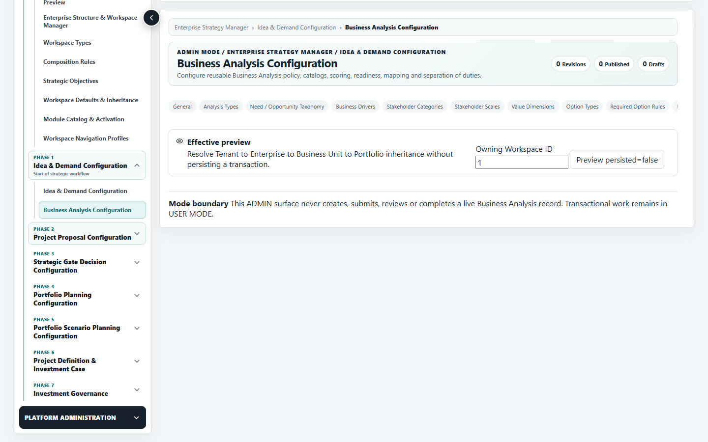
Figura 2. Business Analysis Configuration en ADMIN MODE.

Navegación y accesibilidad
El blueprint tipado ubica BA entre Idea y Proposal, genera rutas y breadcrumbs determinísticos, conserva labels de modo, usa regiones/nav con nombres accesibles y aplica diseño responsive sin replicar la lógica de autorización.

7. Compatibilidad y no duplicación
Escenario | Comportamiento
Nueva Idea CAPITAL_OWNER | BA obligatorio antes de Project Proposal
CONTRACTOR_DELIVERY | BA no obligatorio por defecto; política configurable
DIRECT_INTERNAL | BA no obligatorio por defecto; política configurable
Snapshot legacy sin política BA | Grandfathered; conserva creación histórica de Proposal
Proposal existente | Sigue válida; columnas BA son nullable
BA completo con cambio material | Nueva revisión; original permanece inmutable

Capacidades reutilizadas
- Strategic Objectives: sólo referencias, sin nuevo catálogo paralelo.
- Enterprise Workspaces y contexto tenant: mismo modelo de alcance y herencia.
- AdminConfiguration: mismo lifecycle y hashing de configuración.
- SecurityEvent y roles: mismos mecanismos transversales.
- Project Proposal: extensión nullable y mapping; no se duplicó su lifecycle.
- App shell y navegación estratégica: nuevas vistas, sin crear una segunda aplicación.

Contrato de linaje futuro para Business Case
Gate 07M-BC podrá referenciar source_business_analysis_id, completion_hash, recommended_option_id y el linaje de configuración congelado. BA no crea el Five Case Model ni mantiene sus revisiones; sólo publica evidencia estable de necesidad, alternativas y recomendación para que Business Case la consuma sin copiar su lifecycle.

8. Validación y evidencia
Puerta | Resultado | Evidencia
Backend lint | PASS | Ruff sobre app y tests: sin hallazgos.
Gate 07A-BA SQLite | PASS | 16 pass: 8 BA + 7 Idea/Proposal + 1 migración; 3 PostgreSQL omitidas por dialecto.
Regresión Idea + Proposal | PASS | 7 pruebas: nuevo gate y compatibilidad grandfathered.
TypeScript | PASS | tsc --noEmit / compilación tipada sin errores.
Frontend lint/format | PASS | ESLint sin errores; Prettier conforme. Advertencias baseline documentadas.
Frontend build | PASS | Vite produjo bundle de producción.
Frontend unitario completo | PASS | 52 archivos, 236 pruebas superadas.
Browser E2E BA | PASS | 3/3 en Chromium (42,9 s): stack real + contratos USER y ADMIN; sólo API BA interceptada en lifecycle/config.
Migración up/down/up | PASS | Ciclos reales PostgreSQL y SQLite 0058→0059→0058→0059; FKs, índices y columnas verificados.
PostgreSQL E2E | PASS | 18/18 en base desechable PostgreSQL 16: lifecycle, negativos, Idea/Proposal, snapshots y constraints.
Despliegue localhost | PASS | Docker reconstruido; API/frontend HTTP 200, Alembic 0059 head y 18 rutas BA publicadas.
Backend completo | PARCIAL | 546 pass / 27 skip; 10 fallos baseline ajenos y 28 errores por acceso al temp de pytest.

Cobertura funcional demostrada
- Idea aceptada cambia a READY_FOR_BUSINESS_ANALYSIS y bloquea Proposal.
- Creación idempotente y conflicto ETag 412.
- Contenido completo, submit y rechazo SoD al mismo actor.
- Revisor independiente retorna, retoma y completa; produce READY_FOR_PROJECT_PROPOSAL.
- Preview/creación de Proposal conserva id y hash de BA y mapping recomendado.
- Mutación posterior de COMPLETED rechazada; una revisión material completa supersede sin borrar el original.
- VOIDED queda auditado y libera el único slot activo de la Idea para un reemplazo gobernado.
- Cambio de configuración publicada marca BA como STALE y vuelve a bloquear Proposal.
- Preview ADMIN no cambia el número de configuraciones; published no se edita.

Lectura del barrido global
El barrido backend global no es una puerta limpia del repositorio: 28 errores provienen de PermissionError sobre AppData/Local/Temp/pytest-of-Ricardo y los 10 fallos restantes pertenecen a suites PostgreSQL/Enterprise Structure/Investment Decision ya fuera del delta BA. Las suites focalizadas nuevas y las regresiones directamente afectadas sí pasan.
Docker Desktop no estaba en PATH, pero su PostgreSQL 16 local fue localizado y usado con dos bases desechables: una para el ciclo Alembic real y otra para la suite funcional. Ambas puertas Gate 07A pasan y las bases de prueba fueron eliminadas al terminar. Este informe aún no emite GATE07A_BA_BUSINESS_ANALYSIS_RELEASE_VALIDATED porque el barrido backend global del baseline no está limpio.

9. Inventario de cambios
Área | Archivos principales
Backend BA | app/modules/business_analysis/{models,schemas,service,router}.py
Integraciones | idea_demand/service.py; project_proposal/{models,schemas,service}.py
API y seguridad | api/v1/router.py; enterprise_structure/{constants,permissions}.py
Workspace | workspace_context/navigator.py
Migración | alembic/versions/20260910_0059_gate07a_ba_business_analysis.py
Frontend BA | features/business-analysis/{api,types,workspace,admin,css,test}
Navegación | strategicNavigationBlueprint.ts; applicationNavigation.ts; App.tsx
Regresión UI | IdeaLifecycleWorkspace; ProjectProposalWorkspace/types/css; WorkspaceOperationalPage
Pruebas | Gate07A BA/migración SQLite+PostgreSQL; navegación/unitarios; Playwright BA
Arquitectura | ADR 61 y guía gate07a-ba-business-analysis-governance.md

Contratos de salida
Señal | Condición
GATE07A_BA_BUSINESS_​ANALYSIS_RELEASE_VALIDATED | Pendiente sólo de cerrar la regresión backend global del baseline.
READY_FOR_GOVERNED_PROJECT_PROPOSAL_​FROM_BUSINESS_ANALYSIS | BA COMPLETED, fuente/config vigentes, sin blockers.
ENHANCE_GATE07M_BC_WITH_FIVE_CASE_MODEL | Siguiente incremento; no implementado en este alcance.

10. Riesgos, límites y cierre
Riesgo / deuda | Impacto | Tratamiento
Suite backend global no limpia | Impide usarla como señal única de release | Mantener suites focalizadas; corregir permisos temp y baseline en incremento separado
Cadena SQLite histórica 0013 | Rebuild desde cero se detiene antes de Gate 07A | Portar FK heredada a batch mode; el ciclo inmediato 0058↔0059 sí pasa
Escala de colas | Listados grandes pueden requerir paginación | Añadir paginación/cursor e índices de consulta en hardening
Editor JSON ADMIN | Potente pero técnico | Evolucionar a formularios por sección sin cambiar el contrato
Matrix ratings | Requiere validación de escala más estricta | Agregar límites/rangos publicados en hardening
Seed concurrente | Procesos separados aún pueden competir en bootstrap | RLock mitiga concurrencia en proceso; PostgreSQL/CI debe validar multiproceso
Modelos alternos | Política inicial no obliga BA | Activar sólo mediante configuración publicada y pruebas de contexto

Conclusión
Gate 07A-BA queda implementado en la arquitectura actual: dominio, API, seguridad, configuración, navegación, UI, integración con Idea/Proposal, migración, pruebas y documentación. La solución preserva compatibilidad y evita duplicar capacidades existentes. El stack Docker local quedó actualizado y sano.
Las puertas focalizadas, PostgreSQL y frontend están validadas. La liberación formal permanece condicionada a sanear el barrido backend global, cuyas incidencias baseline explícitas no deben confundirse con defectos del módulo BA.

Siguiente paso recomendado
Ejecutar el hardening de Five Case Model dentro de Gate 07M-BC consumiendo el BA completo como evidencia de necesidad y recomendación, sin trasladar a BA cálculos financieros o decisiones FID.

Anexo A. Trazabilidad de entregables
# | Entregable | Evidencia
1 | Baseline assessment | Resumen, arquitectura y lectura del barrido global
2 | ADR de inserción | docs/61-adr-gate07a-ba-business-analysis-options.md
3 | Compatibilidad histórica | Política grandfathered y pruebas Gate07B
4 | Matriz USER/ADMIN | Secciones 2, 5 y 6
5 | Reuso de dominio | Secciones 2 y 7
6 | Diseño del agregado | Secciones 2 y 4
7 | Lifecycle | Sección 3
8 | Eligibility/readiness | Servicio, API y sección 3
9 | Need/Problem/Opportunity | BusinessAnalysisPayload + UI
10 | Business Drivers | Catálogo configurable + payload
11 | Strategic Alignment | Referencias a objetivos existentes
12 | Stakeholders | Payload y pantalla de registro
13 | Current State | Payload y readiness
14 | Desired Outcomes | Payload y readiness
15 | Expected Value | Dimensiones configurables
16 | Assumptions | Payload, mapping y readiness
17 | Constraints | Payload, mapping y readiness
18 | High-Level Business Requirements | Payload y readiness
19 | Options model | BusinessAnalysisOptionIn
20 | Options Evaluation | Matriz publicada + ratings
21 | Recommended Option | Selección, rationale, trade-offs y condiciones
22 | Proposal mapping | ProjectProposalService + snapshot
23 | Idea lineage | IDs, revisión y source hash
24 | Future Business Case lineage | Contrato descrito en sección 7
25 | ADMIN configuration model | AdminConfiguration reutilizada
26 | ADMIN lifecycle | Clone/update/publish/archive
27 | Inheritance | Tenant→Enterprise→BU→Portfolio
28 | Roles/permissions/SoD | Permisos dedicados + revisor independiente
29 | ETag/idempotency/audit | If-Match, Idempotency-Key, SecurityEvent
30 | USER navigation | Blueprint + BusinessAnalysisWorkspace
31 | ADMIN navigation | Blueprint + BusinessAnalysisAdminView
32 | PostgreSQL happy path | Suite postgres Gate07A-BA
33 | PostgreSQL negative | Suite postgres Gate07A-BA
34 | Historical compatibility | test_project_proposal_gate07b
35 | Governance Model tests | CAPITAL_OWNER / alternos / legacy
36 | Browser USER E2E | business-analysis-governance.spec.ts
37 | Browser ADMIN E2E | business-analysis-governance.spec.ts
38 | Contamination proof | Unit + Playwright
39 | Migration proof | Alembic 0059 up/down/up
40 | Regression summary | Sección 8
41 | Before/after diagram | Sección 2
42 | Updated USER/ADMIN docs | gate07a-ba-business-analysis-governance.md
43 | Final technical report | Este documento
44 | Final gap analysis | Sección 10
45 | Next improvement | ENHANCE_GATE07M_BC_WITH_FIVE_CASE_MODEL

